РОССИЙСКАЯ ФЕДЕРАЦИЯ
ИРКУТСКАЯ ОБЛАСТЬ
КОНТРОЛЬНО-СЧЕТНАЯ ПАЛАТА
МУНИЦИПАЛЬНОГО ОБРАЗОВАНИЯ КУЙТУНСКИЙ РАЙОН

Информационно-аналитическая записка № 2 по результатам контроля за законностью, результативностью (эффективностью и экономностью) использования средств бюджета Куйтунского муниципального образования при осуществлении закупки работ по устройству подъездных площадок для забора воды
р.п. Куйтун 2 октября 2018года

Настоящая информационно-аналитическая записка подготовлена аудитором Контрольно-счетной палаты МО Куйтунский район Герасименко С. В. на основании требования Прокуратуры Куйтунского район от 27.09.2018г. № 83ж-2018 и в соответствии с Регламентом КСП. В ходе проведения настоящего мероприятия были проанализированы: конкурсная документация по закупке работ по устройству подъездных площадок для забора воды, муниципальный контракт на выполнение работ по устройству подъездных площадок для забора воды, акты выполненных работ, документы, подтверждающие оплату выполненных работ.

Администрацией Куйтунского городского поселения на электронной площадке РТС-тендер в информационно-телекоммуникационной сети «Интернет» 01.08.2018 года размещено извещение о проведении запроса котировок для проведения закупки работ по устройству пирса для забора воды. Указанным извещением определены дата начала подачи заявок для участия в процедуре закупки (02.08.2018), дата окончания подачи заявок участников (08.08.2018), дата вскрытия конвертов (08.08.2018), начальная (максимальная) цена контракта 100тыс. руб. Обоснованием цены контракта явился локальный ресурсный сметный расчет. Срок выполнения работ установлен в течение 5 календарных дней с момента заключения контракта. На момент окончания срока подачи заявок на участие в закупке была подана 1 заявка, которая признана соответствующей требованиям Федерального Закона от 5 апреля 2013 г. № 44-ФЗ «О контрактной системе в сфере закупок товаров, работ, услуг для обеспечения государственных и муниципальных нужд» (далее - Закон 44-ФЗ).
Техническим заданием на выполнение работ по обустройству пожарных пирсов на озерах Золотое, Водокачечное в р.п. Куйтун, которое является приложением к муниципальному контракту, предусмотрено обустройство двух пожарных пирсов с твердым покрытием 12*12метров для установки пожарных автомобилей и забора воды в любое время года. Работы должны быть выполнены в соответствии с требованиями Свода правил «Системы противопожарной защиты. Источники наружного противопожарного водоснабжения. Требования пожарной безопасности", утвержденные приказом МЧС РФ от 25 марта 2009 г. N 178.
На проведение работ по устройству пирса для забора воды заключен муниципальный контракт № 18 от 16 августа 2018года с единственным поставщиком ИП Васильев А. М. стоимостью 100тыс.руб. Срок выполнения работ - по 21 августа 2018г.
Согласно акта о приемке выполненных работ подрядчиком работы выполнены в срок с 16.08.2018г. по 21.08.2018г. в полном объеме. Акты о приемке выполненных работ подписаны сторонами.
В ходе визуального осмотра выполненных работ по обустройству пирса для забора воды в присутствии главы администрации городского поселения, заместителя главы администрации городского поселения выявлено отсутствие двух пожарных пирсов с твердым покрытием 12*12метров для установки пожарных автомобилей и забора воды. Согласно заключения ведущего специалиста отдела архитектуры и строительства администрации МО Куйтунский район работы по устройству подъездных площадок для забора воды (пожарные пирсы) на озере Золотом, Водокачечном в р.п. Куйтун, Куйтунского района, Иркутской области не производились.
На фото № 1 озеро Золотое, на фото № 2 озеро Водокачечное.
Фото№1
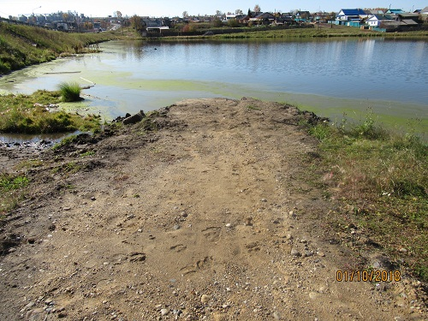

Фото № 2
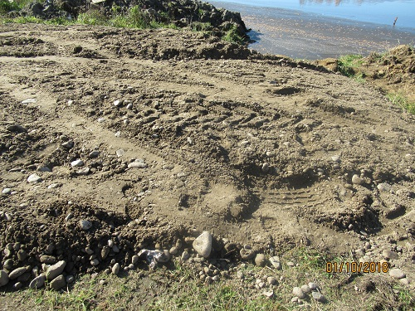
Таким образом, Заказчик неправомерно оплатил невыполненные объемы работ по обустройству пирса в сумме 100тыс.руб., что свидетельствует о нарушении администрацией муниципального образования принципа эффективности использования бюджетных средств (ст. 34 БК РФ). Принцип эффективности использования бюджетных средств означает, что при составлении и исполнении бюджетов участники бюджетного процесса в рамках установленных им бюджетных полномочий должны исходить из необходимости достижения заданных результатов с использованием наименьшего объема средств (экономности) и (или) достижения наилучшего результата с использованием определенного бюджетом объема средств (результативности).

Аудитор КСП МО Куйтунский район _________________________С. В. Герасименко

